Муниципальное бюджетное общеобразовательное учреждение средняя общеобразовательная школа № 43 имени Героя Советского Союза А.Н.Юльева г. Владикавказ РСО-Алания

УПП "Великая Отечественная война и Великая Победа"
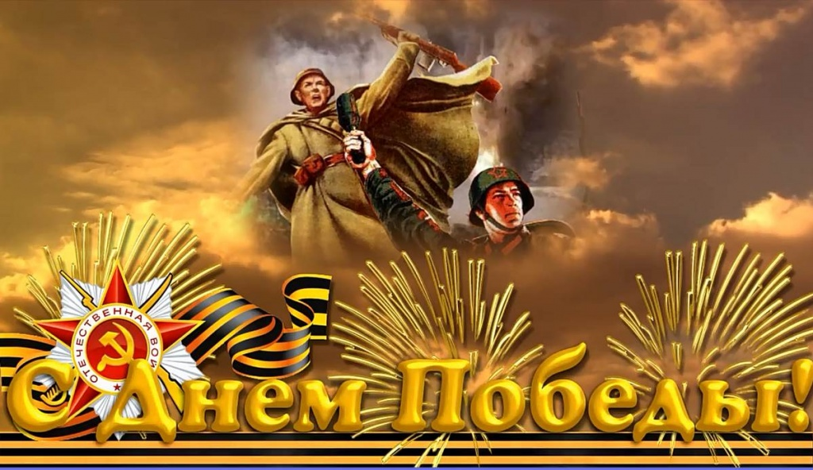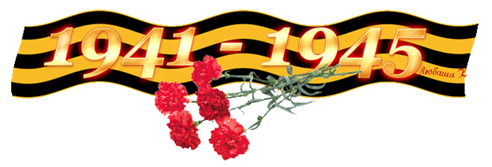
Подготовила:
учитель нач. школы ,
высшей категории,
МБОУ СОШ №43 г.
Понамарева Т.Н.

Характеристика проекта

Тип проекта: учебно-познавательный творческо-исследовательский социально-значимый

Предметные области: окружающий мир, технология, изобразительное искусство, литературное чтение, русский язык, история, география

Формы работы – метод учебных проектов, игровые; словесные; наглядные; практические
По срокам реализации: долгосрочный (4 года)

По содержанию: детское творчество, исследования детей

По составу участников: детско-взрослый

Методы исследования:
-Изучение истории ВОВ на территории нашей страны;
- Изучение литературы о военных действиях в нашем крае;
- Работа с архивом краеведческого музея г. Владикавказ, республиканской и городской библиотек;
- Сбор воспоминаний очевидцев войны детского возраста.

Характеристика источниковой базы:

-литература, описывающая события военных лет, в нашем крае в том числе;
- видеоролики, презентации по теме;
-записи бесед воспоминаний детей войны:

Проблема : Кто не знает о тяготах войны, тот никогда не оценит
в какое замечательное время он живёт

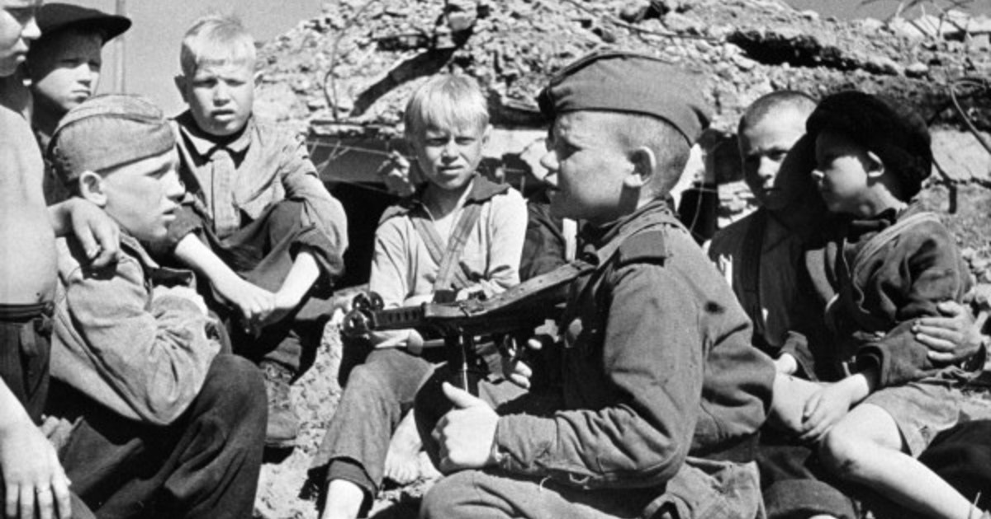

Цель проекта:

- создание условий, способствующих нравственно–патриотическому и духовному развитию личности юного гражданина России и его родителей;
- воспитанию в детях и их родителях уважения к памяти предков – участников Великой Отечественной войны..
- Воспитание чувство гордости за подвиг народа в Великой Отечественной Войне.

Задачи проекта:

Для детей:

- Расширять знания детей о ВОВ.
- Способствовать формированию интереса к истории своей родины.
- Формировать нравственно-патриотические качества: храбрость, мужество, любовь к родине, гордость за свою страну
- Формирование навыков самостоятельной познавательной деятельности учащихся в процессе работы над проектом;
- Обеспечение условий для развития у детей творческих способностей, развития стремления к самостоятельному получению знаний, умению синтезировать свои знания и пользоваться ими при решении познавательных и практических задач;
- Создание условий повышения самооценки учащихся;
- Развитие у детей способности к созданию определенного продукта, умения презентовать свой творческий труд;
- Содействие развитию коммуникативных навыков, воспитанию уважительного и равноправного взаимодействия с партнерами;
- Содействие развитию тесного взаимодействия школы, окружающего социума и семьи направленного на развитие нравственно-патриотических и духовных качеств личности ребенка.
- Способствовать развитию речи через чтение стихов и составление рассказов о войне.
- Изучить литературу, рассказывающую о событиях Великой Отечественной войны в нашем крае;
- Проанализировать источники для выявления статистических данных о населении Северной Осетии в годы войны;
- Записать воспоминания земляков о Великой Отечественной войне, которые в то время были детьми;
- Систематизировать и оформить в папку полученные данные.

Для педагогов:
- Дать детям начальное представление о том, что народ помнит и чтит память героев Великой Отечественной войны 1941-1945 гг., в честь героев которой слагают стихи и песни, воздвигают памятники.
- Вызывать у детей эмоциональный отклик на героические интонации произведений художественной литературы, изобразительного искусства, музыки.
- Дать детям представления о празднике День Победы, объяснить почему он так называется и кого поздравляют в этот день.
- Воспитывать патриотические чувства к героическим событиям прошлых лет, уважения к ветеранам, труженикам тыла, детям родного города, вынесшим на своих плечах тяготы войны.
- Повышать уровень профессиональной компетентности в вопросе патриотического воспитания детей средней группы, посредством ознакомления с героическим прошлым земляков.
- Создавать условия для развития у детей творческого восприятия произведений художественной литературы, УНТ о войне.
- Способствовать формированию у детей начальных представлений о героическом подвиге русского народа в годы ВОВ.
- Стимулировать речевую активность детей посредством вовлечения в процесс обсуждения произведений художественной литературы, УНТ, изобразительного искусства, презентаций, мультипликационных фильмов, видеороликов с песнями о ВОВ.
- Поощрять в детях творческую инициативу, уверенность, активность, самостоятельность.
- Воспитывать у детей уважительное отношение к ветеранам, труженикам тыла, детям войны, перенёсшим тяготы сурового времени.
Для родителей:
- Приобщать детей к историческому прошлому большой и малой Родины.
- Способствовать сохранению и продолжению непрерывной связи поколений.
- Оживить в памяти знания о героическом прошлом членов семьи, нашего народа.
- Принимать активное участие в образовательной деятельности.
Основные формы реализации проекта: экскурсии, занятия, мини-выставки, составление рассказов, оформление «Книги памяти», индивидуальных тематических папок, консультации для родителей.

Актуальность темы:
Актуальность темы проекта обусловлена тем, что сегодня Великая Отечественная война –не стала прошлым, которое нас не волнует и не вызывает переживаний. Великая Отечественная война - это ужасные потери и это радость побед! Но с каждым годом становится всё меньше и меньше тех, кто имел непосредственное отношение к военным действиям, тех, кто участвовал в боях, трудился на благо Победы в тылу. И живы ещё другие свидетели войны. Это те Ветераны, кто в Великую Отечественную войну

были детьми. У детей войны разные судьбы, но всех их объединяет общая трагедия, невосполнимая потеря прекрасного мира детства. Не в срок повзрослевшие, не по годам мудрые и вероятно стойкие герои противостояли войне. Их патриотизм во время Великой Отечественной войны, трудовые подвиги и отчаянная храбрость навсегда останутся в памяти нашего народа.
Сегодня, люди преклонного возраста со слезами на глазах вспоминают своё военное детство, и, несмотря на то, что некоторые моменты уже стерлись из памяти, тот период они запомнили на всю жизнь и вряд ли забудут. Наши земляки могут рассказать нам про свою войну, какой они её знают и помнят. Об этом и будет наш исследовательский проект.
Данный проект актуален для решения такой проблемы, как воспитание нравственно-патриотической личности, развитие толерантности, творческих способностей, что очень важно формировать еще в младшем школьном возрасте.
Патриотическое воспитание подрастающего поколения всегда являлось одной из важнейших задач современной школы, ведь детство и юность - самая благодатная пора для привития священного чувства любви к Родине. Под патриотическим воспитанием понимается постепенное и неуклонное формирование у учащихся любви к своей Родине.
Патриотизм - одна из важнейших черт всесторонне развитой личности. У младших школьников должно вырабатываться чувство гордости за свою Родину и свой народ, уважение к его великим свершениям и достойным страницам прошлого. Многое требуется от школы: ее роль в этом плане невозможно переоценить.
Нельзя быть патриотом, не чувствуя личной связи с Родиной, не зная, как любили, берегли и защищали ее наши предки, наши отцы и деды. Образ воина остается одним из ключевых символов мужественности. Особенно важно это для мальчиков в период взросления. Для нормального развития мальчика необходимо, чтобы смутный образ настоящего мужчины постепенно становился реальностью, находя свое воплощение в конкретных людях. Причем очень важно, чтобы герои были своими, легко узнаваемыми, близкими. Тогда детям легче соотнести их с собой, легче на них равняться.
Именно поэтому я сочла необходимым осветить для детей подвиг своего народа в годы Великой Отечественной войны через призму истории наших героических земляков.

Этапы работы над проектом

Этап/сроки | Деятельность педагога | Деятельность учащихся
Погружение в проект | Сообщает тему проекта «Великая Отечественная война и Великая Победа"  Разъясняет:  - смысл проекта, мотивирует учащихся.  Формулирует:  - проблемный вопрос проекта; цель и задачи. | - личностное присвоение проблемы;  - вживание в ситуацию;  -принятие, уточнение и конкретизация цели и задач.
Организация деятельности | Организует деятельность участников проекта;  помогает:  - организовывать группы, определить ответственного в группе;  -распределить задания между участниками групп;  -спланировать деятельность по решению задач;  - высказывает предложения;  наблюдает, советует, руководит деятельностью учащихся;  контролирует полностью реализацию каждого этапа проекта;  -привлекает к работе над проектом родителей учащихся;  консультирует родителей | -деление на группы:  -распределение ролей в группе;  -планирование работы;  -выбор формы и способа обработки полученных данных, презентации результатов;
Осуществление деятельности | -консультирует учащихся по необходимости;  -ненавязчиво контролирует;  -даёт новые задания, когда у учащихся возникает в этом необходимость;  -репетирует с учащимися представление результатов,  -проводит экскурсии к мемориалам с возложением цветов, в музеи;  -организовывает просмотры презентаций, видеороликов, фильмов | -каждый ребенок активно работает в соответствии со своей задачей ;  -консультируются по необходимости;  -«добывают» недостаточные знания;  -оформляют проект;  -подготавливают защиту результатов.  «Корреспонденты» беседуют с бабушками и дедушками, выясняют подробности их жизни в годы войны. Высказывают своё мнение по данному вопросу. Сообща в группе оформляют в статьи собранный материал. «Следопыты» собирают и обрабатывают информацию об истории родного края в годы войны.
Презентация  Продукта  (результатов)деятельности над проектом | Принимает отчет:  -обобщает и резюмирует полученные результаты;  -подводит итоги обучения;  Оценивает умения:  -общаться, слушать, обосновывать свое мнение.  Акцентирует внимание на воспитательном моменте:  -умение работать в группе на общий результат и др. | Представляют результаты своей деятельности  Демонстрируют:  -понимание проблемы, цели и задачи;  -умение планировать и осуществлять работу;  -дают взаимооценки деятельности групп и её результативности;  - выступают в роли создателей проекта.

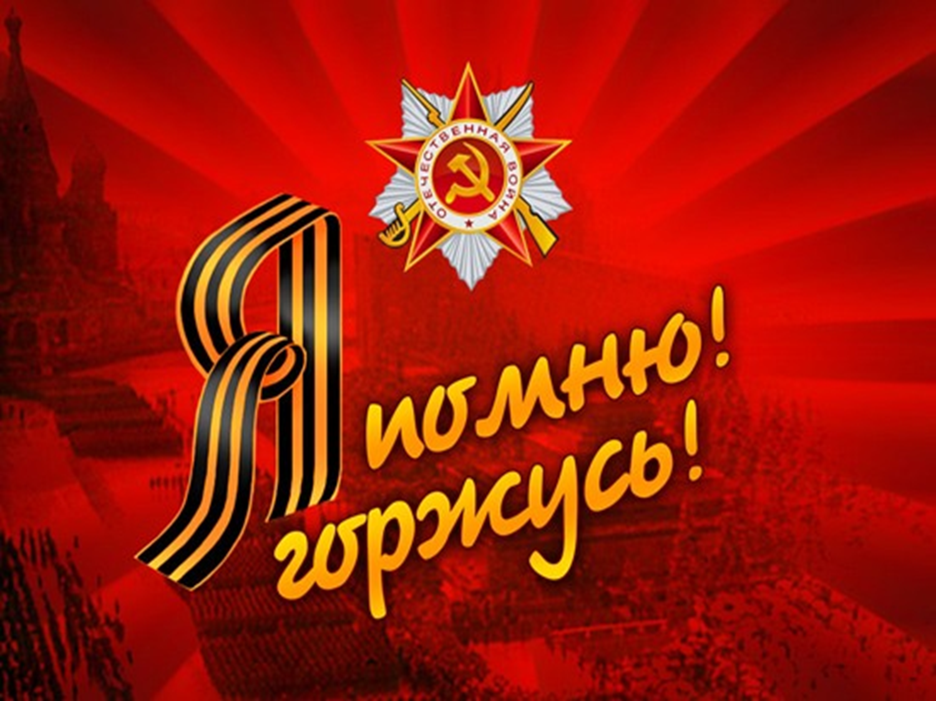

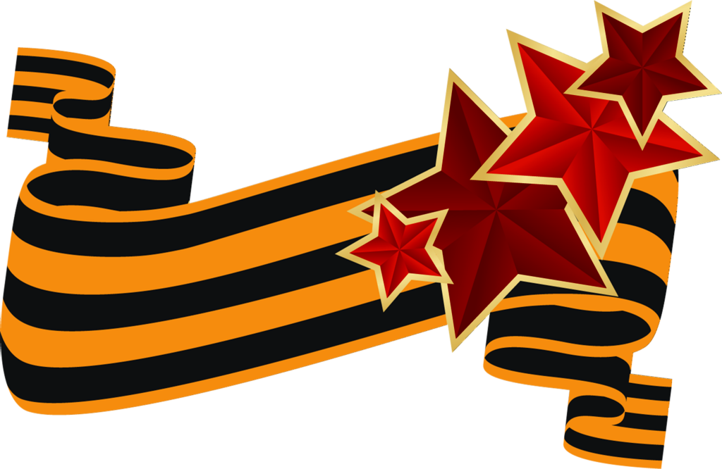
Программа
работы над УПП (учебно- познавательным проектом ) «Великая Отечественная война и Великая Победа"
1 класс
- Рассказ учителя о событиях ВОВ. Просмотр презентации.
- (Дать общие элементарные понятия событий 1941 года с учетом очень ранимой психики малышей)
- Просмотр мультфильма «Мой папа ушел на войну». Обсуждение
- Выставка , рассмотрение и чтение детских книжек о войне.
- Выставка рисунков учащихся по теме проекта.
- Изготовление военной техники из различных материалов на уроках технологии.
- Конкурс чтецов «Мы помним о войне».
- Разучивание песни «Катюша», знакомство с историей создания песни.
- «Блокадный хлеб» кл. час. Акция «Раздай Блокадный хлеб»
- Встреча с Ветераном ВОВ. Подарки.
- Сбор материала для «Книги памяти» о родственниках-участниках ВОВ .
- Создание в классе «Уголка воинской славы»
- Участие во Всероссийской акции «Платок памяти»
- Выступление на школьном Конкурсе строя и песни.
- Конкурс «А ну-ка, мальчики!»
- Открытое музыкально-театрализованное представление «Не забыть нам этой даты!»
- Возложение цветов к монументу Воинской Славы
- Организация в классе уголка Воинской Славы
- Акция «Военный чемоданчик»
- Шествие в Бессмертном полку

Программа
работы над УПП (учебно- познавательным проектом )
«Великая Отечественная война и Великая Победа"
2 класс

- Посмотреть мультфильм «Воспоминание. Детям войны посвящается» (студия Союзмультфильм, автор сценария В. Данилов, 1986 год) и обсудить.
- Цикл бесед «Что мы знаем о войне?»
- Сбор произведений художественной литературы о войне, чтение и обсуждение.
- Чтение стихотворений: В. Турова «Нужен мир», «Я фильм смотрела о войне», В. Заворуевой «Дети рисуют мир» и др.
- Конкурс на лучшее чтение стихотворения о войне.
- Рассматривание фотографий и иллюстраций о войне. Обсуждение.
- «Я расскажу вам о войне». Встреча с ветераном ВОВ (дедушкой ученика)
- Акция «Подарки Ветерану».(Выступление перед Ветеранами ВОВ и вручение подарков)
- Акция «Подарок солдату» (Посещение военного госпиталя с
выступлением ребят и подарками
- Прослушивание музыкальных произведений , посвященных ВОВ.
- Подвижные игры на уроках физкультуры («Кто быстрее – тот командир?»;«Снайперы», «Связисты», «Артиллеристы»…)
- Конкурс семейного рисунка «Не забыть нам этой даты»
- Выступление на школьном Конкурсе строя и песни.
- Участие в Конкурсе инсценированной песни военных лет.
- Музыкально-литературная композиция «Расскажем, дети, о войне..»
- Экскурсия на Аллею Славы с возложением цветов. Минута молчании
- Шествие в Бессмертном полку
- Оформление материалов проекта в папку «Великая Отечественная война и Великая Победа"

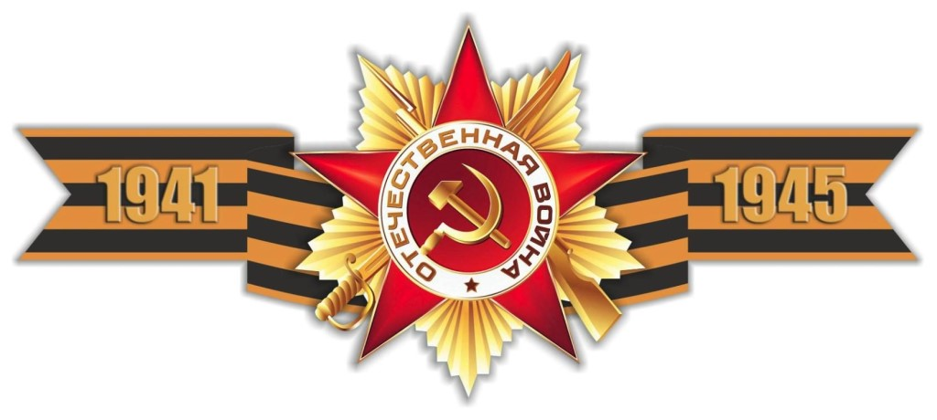
Программа
работы над УПП (учебно- познавательным проектом )
«Великая Отечественная война и Великая Победа"
3 класс
- Обновление воспоминаний о подвиге русского народа в годы ВОВ посредством наглядно-информационных стендов, презентаций.
- Просмотр видеороликов о войне. Обсуждение и обмен мнениями.
- Рассматривание репродукций художников, посвященных эпизодам Великой Отечественной войны: «Парад на Красной площади» К. Юон; «Победа» П. Кривоногов; «Отдых после боя» Ю. Непринцева; «Возвращение домой» В. Костецкого и др. (презентация).
- Сбор материала о родственниках – участниках ВОВ, тружениках тыла, детях войны. «Нет в России семьи такой, где б не памятен был свой герой» для оформления тематических папок.
- Участие в оформлении школьного передвижного музея «Спасибо деду за Победу!»
- Чтение писем военных лет из семейных архивов «Жди меня…» с участием родителей, бабушек и дедушек учеников класса.
- Прослушивание музыкальных произведений на военную тему, разучивание песен «День Победы», , «Прощание Славянки».
- Разучивание стихотворений на военную тему. Чтение художественной литературы, разговор с детьми о войне.
- Исследовательские работы и отчеты перед классом по темам:
«Города-герои»(кровопролитные главные битвы и сражения);
«Битвы за Кавказ»;
«Великие сражения ВОВ»:
«Их именами названы улицы»
- Посещение музея Краеведения.
- Шествие в Бессмертном полку
- Музыкально-литературная композиция «Тот грозный 41-й»
- Выступление перед ветеранами ВОВ
- Экскурсии к Братским могилам на территории г. Владикавказ с возложением цветов. Минута молчания.

Программа
работы над УПП (учебно- познавательным проектом )
«Великая Отечественная война и Великая Победа"
- класс
- Обновление воспоминаний о подвиге русского народа в годы ВОВ посредством чтения документальной хроники, наглядно-информационных стендов, презентаций, просмотра видеороликов.
- Сбор материала о родственниках – участниках ВОВ, тружениках тыла, детях войны. «Нет в России семьи такой, где б не памятен был свой герой» для оформления тематических папок.
- Анкетирование учащихся 3-4 классов школы «Что я знаю о ВОВ»
Обработка информации. Обсуждение результатов анкетирования.
- Открытые классные часы для учащихся начальной школы с целью расширять знания детей о ВОВ, способствовать формированию интереса к истории своей родины, формировать нравственно-патриотические качества: храбрость, мужество, любовь к родине, гордость за свою страну и т.д
- Работа в группах. Исследовательские работы по темам: «Дети войны»;
«О героях войны: пионеры-герои»; «Герои-комсомольцы»;
«Герои-земляки»;
«Памятники ВОВ на территории РСО»;
«Семьи, потерявшие в ВОВ 4-9 сыновей»
- Посещение и поздравление ветеранов.
- Оформление индивидуальных папок «Спасибо деду за Победу!»
- Посещение новых Мемориалов Вечной Славы (Барбашово поле, «Скорбящая мать братьев Газдановых»…)
- Посещение Музея Славы , братской могилы 25 морских пехотинцев в с. Майрамадаг.
- Шествие в Бессмертном полку. Письмо изложений о подвигах детей в годы ВОВ.
- Инсценирование песни «Землянка»; постановка танца «Синий платочек». Выступление перед ветеранами ВОВ , солдатами военного госпиталя.

Данный проект – авторская разработка.
- Решает цель и задачи нравственно-патриотической направленности с учётом интеграции образовательных областей – социально-коммуникативное развитие, художественно-эстетическое развитие, познавательное развитие, речевое развитие, физическое развитие;
- Проектирование и реализация проекта, повышает уровень самообразования педагогов в вопросах духовно-нравственного и патриотического воспитания дошкольников;
- Использование краеведческого компонента прививает любовь к родному краю, уважение к землякам.
- Подбор и адаптация наглядно-дидактического материала в соответствии с возрастом детей, способствует формированию начальных представлений о ВОВ.
- Ознакомление с героическим подвигом советского народа протекает на фоне интеграции творческой познавательной, продуктивной, коммуникативной, игровой видов деятельности.
- Активное, позитивное и продуктивное взаимодействие всех участников усиливает воспитательное воздействие на детей.

Планируемые результаты в ходе реализации проекта:
Учащиеся:
- Имеют начальные представления о Великой Отечественной войне, празднике День Победы;
- Могут объяснить смысл слов Великая Отечественная война, герой, ветеран, труженик тыла, День Победы;
- С интересом слушают рассказы, стихотворения, музыкальные произведения о ВОВ, рассматривают репродукции картин и высказывают своё отношение;
- Читают наизусть стихи о войне и победе;
- Понимают смысл пословиц и поговорок о мире, дружбе, войне;
- С увлечением слушают рассказы, приглашённых гостей о помощи фронту в годы ВОВ;
- Владеют элементарной информацией о родственниках, отдавших воинский долг Родине в годы.
- Уважительно относятся к ветеранам, труженикам тыла, детям войны.
- ВОВ;
- Испытывают желание продолжать знакомство с героическими событиями ВОВ;
- Владеют элементарными коммуникативными навыками в групповой парной фронтальной совместной работе.

Родители:
- Проявляют осознанное отношение к проблеме приобщения детей к героическому подвигу русского народа в годы ВОВ;
- В общении с детьми обсуждают героическое прошлое членов семьи, отдавших свой долг Родине в годы ВОВ;
- Проявляют творческую активность в совместной с детьми творческой деятельности при создании открытки ветерану;
- Принимает активное участие в мероприятиях проекта.

Продукты проекта:
- Творческие рисунки «Великая война и Великая победа», «Нам не забыть тех дней горячих», «Мы скажем «НЕТ!» войне!», «День Победы»
- Конкурс чтецов «Никто не забыт, ничто не забыто».
- Выставка работ совместного творчества детей и родителей «Открытка ветерану».
- Открытые мероприятия по теме.
- Литературная гостиная «Я читаю письмо, что уже пожелтело годами».
- Выступления перед ветеранами ВОВ. Вручение подарков
- Возложение цветов к Мемориалам Славы
- Акция «Посылка солдату»
- «Выступления на Конкурсе строя и песни.
- Создание индивидуальных накопительных тематических папок «Спасибо деду за Победу!»
- Создание классного Уголка воинской славы.
- Создание «Книги памяти»
- Исследовательские работы учащихся
«Города-герои»(кровопролитные главные битвы и сражения);
«Битвы за Кавказ»;
«Великие сражения ВОВ»:
«Их именами названы улицы»
«Дети войны»; «О героях Советского Союза, земляках»
«Пионеры-герои»; « Герои-комсомольцы»;
«Герои-земляки»;
«Партизанская война»
«Памятники ВОВ на территории РСО»;
«Семьи, потерявшие в ВОВ 4-9 сыновей»

Список используемой литературы к проекту

"Великая Отечественная война и Великая Победа"
- Антонов Ю.А. «Великой Победе посвящается» / Антонов Ю.А. – М.; ТЦ Сфера, 2010. 128с. – (Библиотека воспитателя) (5).
- Голицына Н.С. «Конспекты комплексно-тематических занятий. Средняя группа. Интегрированный подход.» / Голицына Н.С. – М.: «Скрипторий 2003», 2013. – 224с.
- Торопцев А.П. «Чтобы знали и помнили» / Торопцев А.П. – М.о. «Подмосковье», 2014. – 220с.
Интернет ресурсы:
- Видеоролики http://www.youtube.com/
- Картинки https://yandex.ru/images/?clid=1872363&win=138&redircnt=1428259088.1&uinfo=sw-1093-sh-614-ww-1093-wh-514-pd-1.25-wp-16x9_1366x768
- Стихи для детей о ВОВ http://tanyakiseleva.ru/stixi-dlya-detej-o-vojne/
- Детские песни о войне http://allforchildren.ru/songs/vov.php
Методические материалы к проекту
«Народная декоративная игрушка»

Приложения

Оценка возрастно-полового состава людских потерь СССР^{[прим. 8][27]}
Возраст  на начало  1946 года | Мужчины |  |  |  | Женщины
 | Теоретич.  числ -ть | Фактич.  числ-ть | Потери | % потерь | Теоретическая  численность | Фактическая  численность | Потери | % потерь
0-4 | 7 334 000 | 6 687 000 | 647 000 | 8,8% | 7 293 000[ | 6 632 000 | 661 000 | 9,1%
5-9 | 11 591 000 | 11 006 000 | 585 000 | 5,0% | 11 684 000 | 11 054 000 | 630 000 | 5,4%
10-14 | 8 954 000 | 8 761 000 | 193 000 | 2,2% | 9 007 000 | 8 900 000 | 107 000 | 1,2%
15-19 | 11 092 000 | 10 028 000 | 1 064 000 | 9,6% | 11 220 000 | 10 880 000 | 340 000 | 3,0%
20-24 | 9 839 000 | 6 430 000 | 3 409 000 | 34,6% | 9 911 000 | 9 023 000 | 888 000 | 9,0%
25-29 | 6 871 000 | 4 357 000 | 2 514 000 | 36,6% | 7 437 000 | 6 648 000 | 789 000 | 10,6%
30-34 | 8 238 000 | 5 156 000 | 3 082 000 | 37,4% | 8 982 000 | 7 996 000 | 986 000 | 11,0%
35-39 | 7 712 000 | 5 006 000 | 2 706 000 | 35,1% | 8 007 000 | 7 528 000 | 479 000 | 6,0%
40-44 | 6 148 000 | 4 070 000 | 2 078 000 | 33,8% | 6 658 000 | 6 509 000 | 149 000 | 2,2%
45-49 | 4 637 000 | 3 282 000 | 1 355 000 | 29,2% | 5 571 000 | 5 418 000 | 153 000 | 2,7%
50-54 | 3 404 000 | 2 882 000 | 522 000 | 15,3% | 4 137 000 | 3 967 000 | 170 000 | 4,1%
55-59 | 2 727 000 | 2 307 000 | 420 000 | 15,4% | 3 586 000 | 3 407 000 | 179 000 | 5,0%
60-64 | 2 100 000 | 1 705 000 | 395 000 | 18,8% | 3 046 000 | 2 848 000 | 198 000 | 6,5%
65 и старше | 3 768 000 | 2 687 000 | 1 081 000 | 28,7% | 6 207 000 | 5 374 000 | 833 000 | 13,4%
Всего | 94 415 000 | 74 364 000 | 20 051 000 | 21,2% | 102 746 000 | 96 184 000 | 6 562 000 | 6,4%

Осетия. 1941г -на фронт ушли 40.186 чел. Всего воевало 89.936 осетинов. Из них- 8.000 женщин. Не вернулись с войны
> 45.000 чел
Семьи Газдановых 7человек
Кабигкаевых

Семьи Темировых
Хестановых 6 человек

15 семей потеряли по 5 человек
52семьи-по 4 человека

72 Героя Советского Союза
9 человек полные Кавалеры Ордена Славы

Исса Плиев-дважды Герой Советского Союза
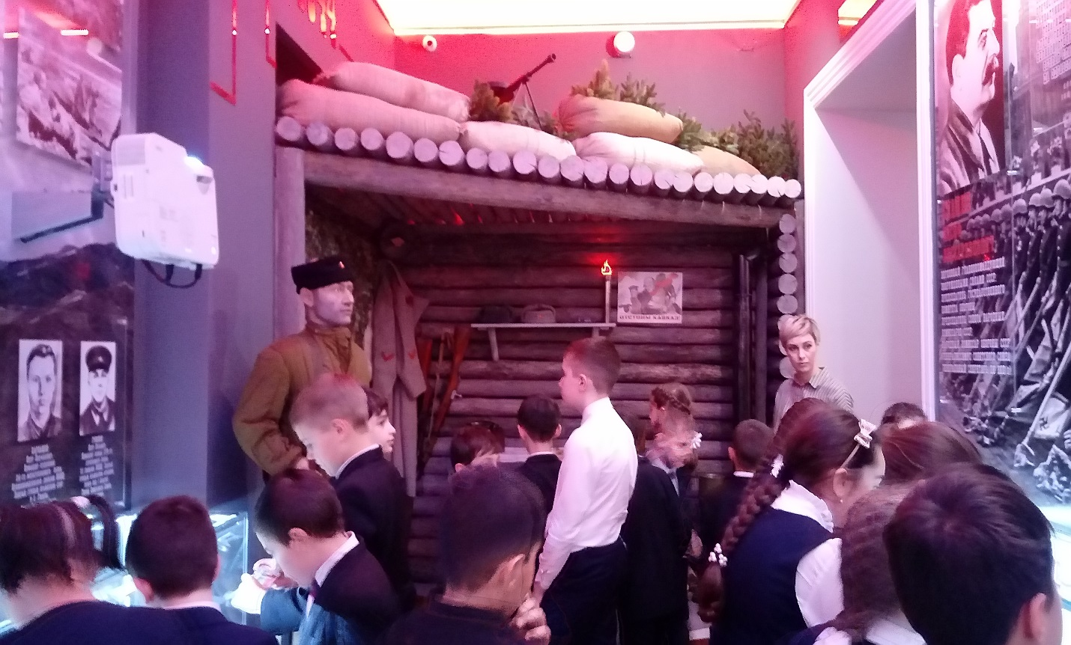
В Музее МВД.

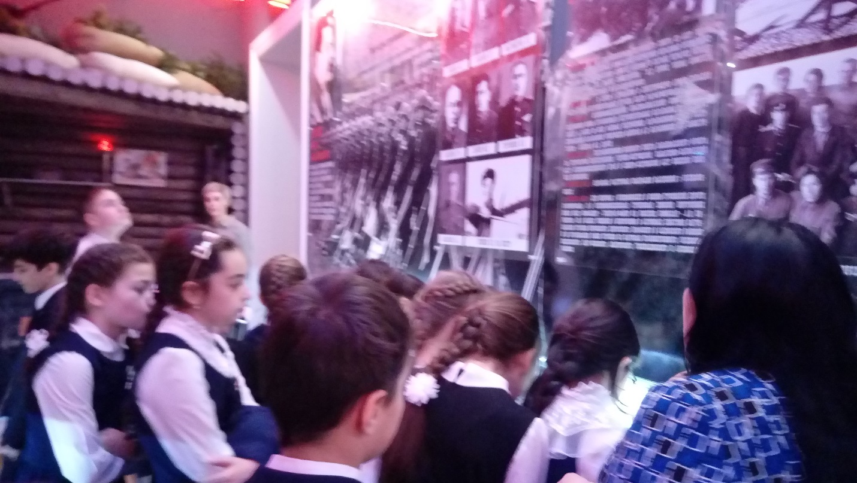
В Музее «Поезд жизни»

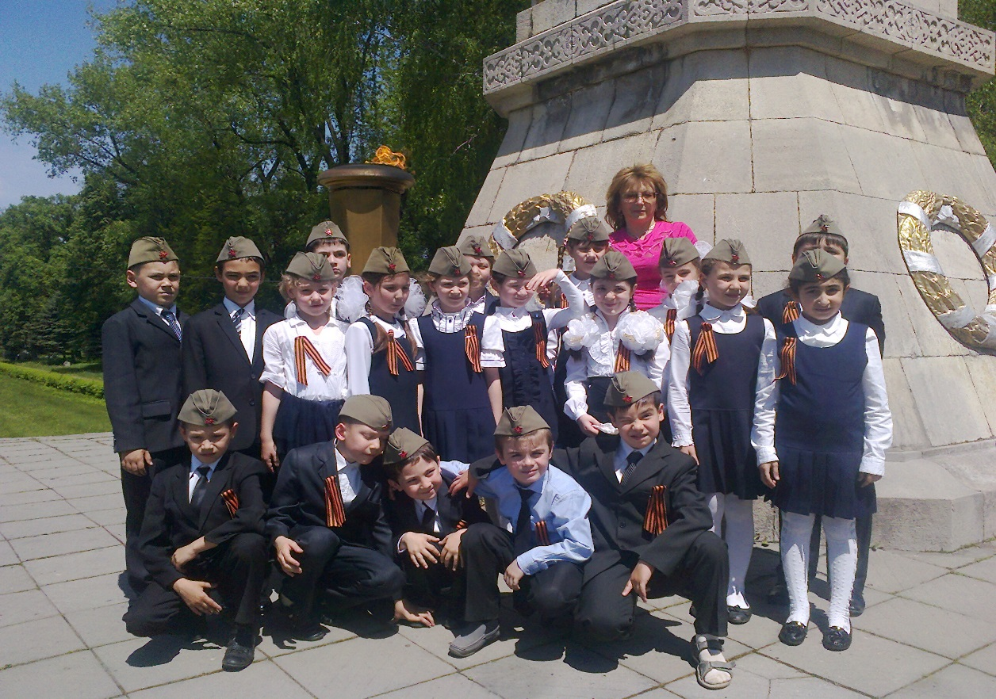
Возложение цветов к Вечному огню на Аллее Славы
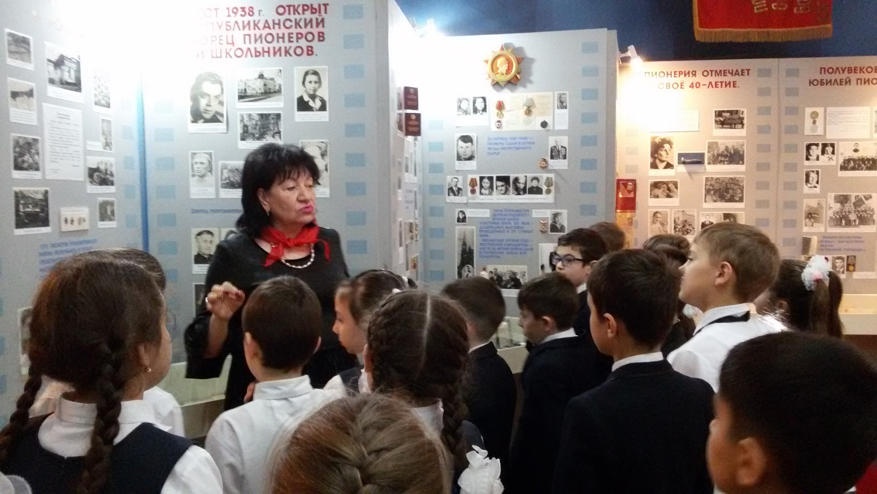
В Музее Республиканского Дворца пионеров

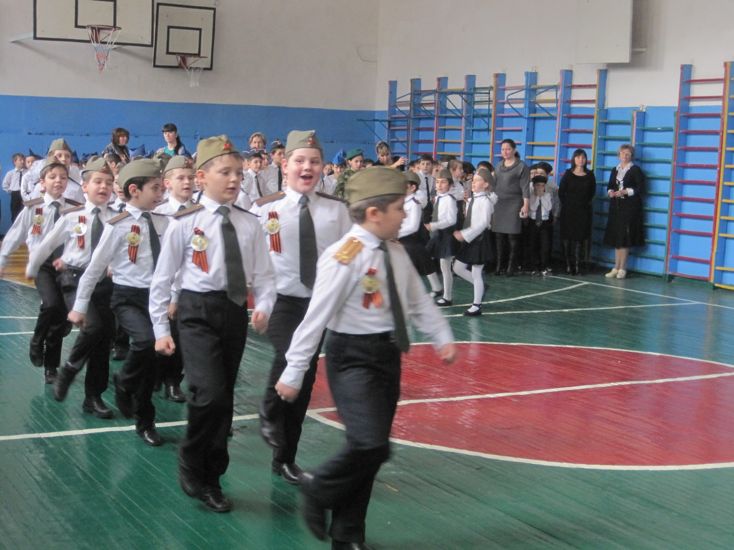
На Конкурсе Строя и песни

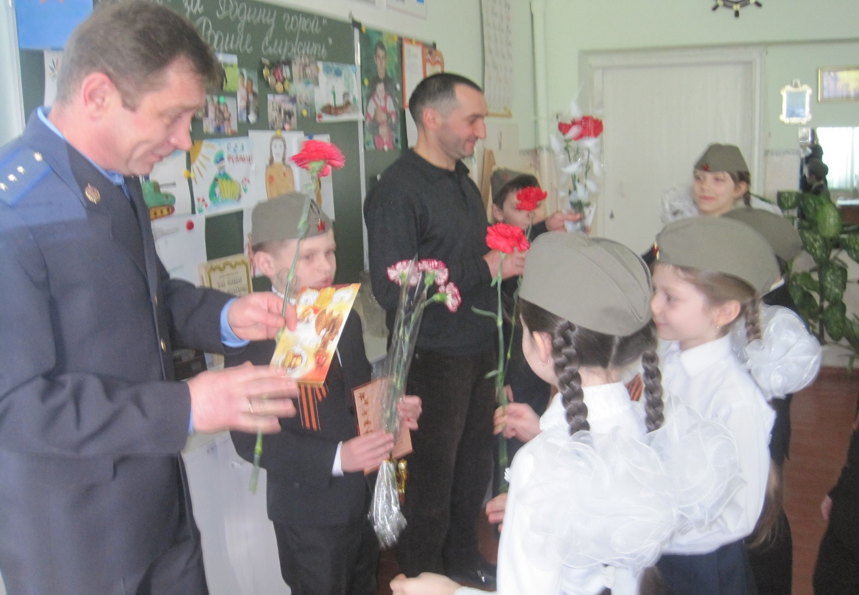
Открытый классный час с поздравлением пап, имеющих награды

